Slovenský jazyk 2.C- Opakovanie

- Skladaj zo slabík slová.
tô – po – čik ko – nok – rie ka – ko – ryt – nač na – ú – va

- Z dvojslabičných slov utvor trojslabičné slová. Pracuj podľa vzoru. (ryba – rybička)

kocúr – háda – vedro –
zajko – vozík – číta –

- Je to veta alebo nadpis? V = Veta, N = Nadpis

- Usporiadaj slová do vety. Vetu napíš.

- 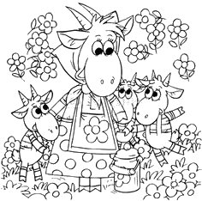Jedno slovo do vety nepatrí. Ak si s prácou hotový, vyfarbi si obrázok.
Nájdi ho a prečiarkni.

V domčeku žila koza a spolu kozliatka.
Vlk búchal sa na vrátka.
Kozliatka mu neotvorili im.
Vlk bežal koza ku kováčovi.
Ten mu vlások ukoval tenký hlas.

